**建筑可再生能源利用报告书**

公共建筑

|  |  |
| --- | --- |
| 工程名称 | 绿韵古坊·智慧低碳创意新生园 |
| 工程地点 | 北京-北京 |
| 设计编号 |  |
| 建设单位 |  |
| 设计单位 |  |
| 设 计 人 |  |
| 审 核 人 |  |
| 审 定 人 |  |
| 设计日期 | 2025年3月12日 |



|  |  |
| --- | --- |
| 采用软件 | 建筑碳排放CEEB2024 |
| 软件版本 | 20240430(SP1) |
| 研发单位 | 北京绿建软件股份有限公司 |
| 正版授权码 | T19503660172 |

**目 录**

1 建筑概况 3

2 标准依据 3

3 软件介绍 3

4 气象数据 4

4.1 逐日干球温度表 4

4.2 逐月辐照量表 4

4.3 峰值工况 4

5 太阳能资源 5

6 围护结构概况 5

7 房间类型 6

7.1 房间参数表 6

8 暖通空调系统 6

8.1 系统类型 6

8.1.1 系统分区 6

8.1.2 热回收参数 6

8.2 制冷系统 7

8.2.1 多联机/单元式空调能耗 7

8.3 供暖系统 7

8.3.1 多联机/单元式热泵能耗 7

8.4 空调风机 7

8.4.1 独立新排风 7

9 照明 7

10 电梯 7

10.1 直梯 7

11 光伏发电 8

12 可再生能源利用 8

12.1 热泵空调 8

12.1.1 计算说明 8

12.1.2 地源/空气源利用 9

12.2 生活热水 9

12.2.1 计算说明 9

12.2.2 太阳能利用 9

12.2.3 地源/空气源利用 10

12.3 可再生发电 10

12.3.1 计算说明 10

12.3.2 计算结果 10

12.4 综合可再生利用率 11

12.4.1 计算说明 11

12.4.2 计算结果 11

# 建筑概况

|  |  |  |
| --- | --- | --- |
| 工程名称 | 绿韵古坊·智慧低碳创意新生园 | |
| 工程地点 | 北京-北京 | |
| 地理位置 | 北纬：39.80° | 东经：116.47° |
| 建筑寿命(年) | 50 | |
| 建筑面积(m2) | 地上5972 地下0 | |
| 建筑层数 | 地上3 地下0 | |
| 建筑高度（m） | 地上12.0 地下0.0 | |
| 建筑体积(m3) | 23888.17 | |
| 建筑外表面积(m2) | 4859.63 | |
| 北向角度 | 90 | |
| 结构类型 |  | |
| 外墙太阳辐射吸收系数 | 0.75 | |
| 屋顶太阳辐射吸收系数 | 0.75 | |
| 控温期 | 全年控温 | |

# 标准依据

1. 《建筑节能与可再生能源利用通用规范》GB55010-2021

2. 《民用建筑太阳能热水系统应用技术规范》GB 50364-2018

3. 《民用建筑绿色性能计算标准》JGJ/T 449-2018

4. 《近零能耗建筑技术标准》GB/T51366-2019

# 软件介绍

本报告内容由建筑碳排放CEEB2024计算并输出，建筑碳排放CEEB以CAD为平台，可与建筑节能模型无缝对接，以国家标准《建筑节能与可再生能源利用通用规范》、《建筑碳排放计算标准》为主要依据，支持包含太阳能、空气能、地热、风能等可再生能源系统应用的计算。

# 气象数据

## 逐日干球温度表

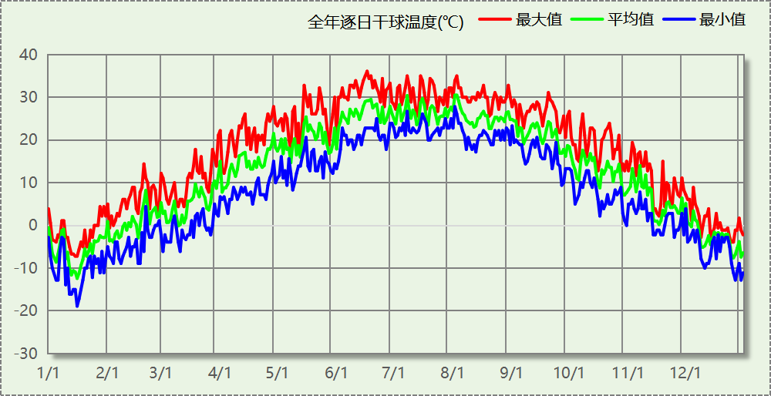

## 逐月辐照量表

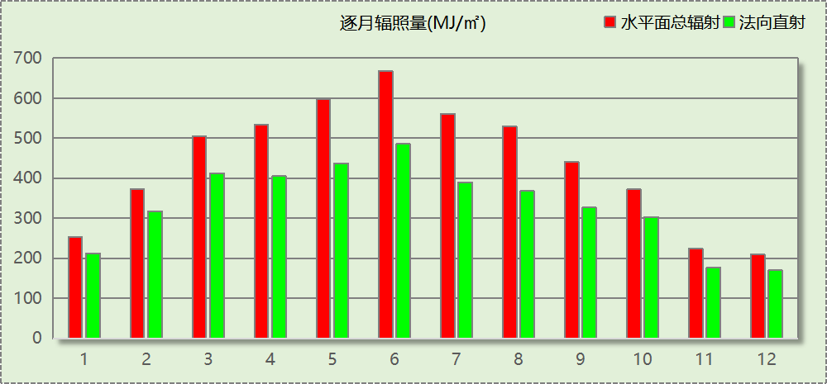

## 峰值工况

|  |  |  |  |  |  |
| --- | --- | --- | --- | --- | --- |
| 气象数据 | 时刻 | 干球温度(℃) | 湿球温度(℃) | 含湿量(g/kg) | 焓值(kj/kg) |
| 最热 | 06月16日15时 | 36.1 | 23.3 | 13.1 | 69.9 |
| 最冷 | 01月15日07时 | -18.9 | -20.0 | 0.3 | -18.2 |

# 太阳能资源

太阳能作为一种重要的可再生能源，对能源开发利用、调整能源结构、保护生态环境、应对气候变化、促进社会可持续发展具有重要意义。《民用建筑太阳能热水系统应用技术标准》GB 50364-2018中对我国不同地区的太阳能资源情况进行等级划分。

|  |  |
| --- | --- |
| 等级名称 | 水平面上年太阳辐照量(MJ/m2·a) |
| Ⅰ资源极富区 | ≥6700 |
| Ⅱ资源丰富区 | 5400~6700 |
| Ⅲ资源较富区 | 4200~5400 |
| Ⅳ资源一般区 | ≤4200 |

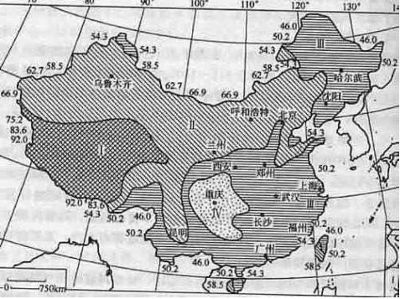

中国年太阳能分布图MJ/(m2•a)

# 围护结构概况

|  |  |  |  |  |  |
| --- | --- | --- | --- | --- | --- |
|  | | | 设计建筑 | | |
| 体形系数S | | | 0.20 | | |
| 屋顶传热系数K  和热惰性指标 D | | | 0.77  3.69 | | |
| 外墙传热系数K  和热惰性指标 D | | | 1.11  2.94 | | |
| 挑空(或架空)楼板传热系数K  和热惰性指标 D | | | 1.18  2.15 | | |
| 天窗传热系数K  和太阳得热系数 SHGC | | | －  － | | |
| 外窗（包括透明幕墙） | 朝向 | 立面 | 窗墙比 | 传热  系数 | 太阳得热系数 |
| 南向 | 南-默认立面 | 0.65 | 3.90 | 0.65 |
| 北向 | 北-默认立面 | 0.60 | 3.90 | 0.65 |
| 东向 | 东-默认立面 | 0.34 | 3.90 | 0.65 |
| 西向 | 西-默认立面 | 0.41 | 3.90 | 0.65 |

# 房间类型

## 房间参数表

|  |  |  |  |  |  |  |  |
| --- | --- | --- | --- | --- | --- | --- | --- |
| 房间类型 | 空调 温度℃ | 供暖 温度℃ | 新风量 | 渗透风 换气次数 | 人员密度 | 照明功率 密度 | 电器设备 功率 |
| 办公-普通办公室 | 26 | 20 | 30(m3/h.人) | 0(次/h) | 8(㎡/人) | 8(W/㎡) | 15(W/㎡) |
| 卫生间 | 28 | 18 | 20(m3/h.人) | 0(次/h) | 20(㎡/人) | 4(W/㎡) | 12(W/㎡) |
| 后勤区 | 26 | 20 | 20(m3/h.人) | 0(次/h) | 10(㎡/人) | 8(W/㎡) | 13(W/㎡) |
| 普通办公室 | 26 | 20 | 30(m3/h.人) | 0(次/h) | 8(㎡/人) | 6(W/㎡) | 12(W/㎡) |
| 餐厅 | 26 | 18 | 30(m3/h.人) | 0(次/h) | 2.5(㎡/人) | 8(W/㎡) | 15(W/㎡) |

# 暖通空调系统

## 系统类型

### 系统分区

|  |  |  |  |  |  |
| --- | --- | --- | --- | --- | --- |
| 系统编号 | 系统类型 | 制冷 SEER | 制热 HSPF | 面积(㎡) | 包含的房间 |
| Sys1 | 单元式房间空调器 | 4.50[全年能源消耗效率(APF)] | | 5623.20 | 所有房间 |

### 热回收参数

|  |  |  |  |  |  |
| --- | --- | --- | --- | --- | --- |
| 系统编号 | 热回收 | 供冷 | | 供暖 | |
| 回收效率 | 启动温(焓)差 | 回收效率 | 启动温(焓)差 |
| Sys1 | 无 | － | － | － | － |

## 制冷系统

### 多联机/单元式空调能耗

|  |  |  |  |
| --- | --- | --- | --- |
| 系统编号 | 制冷SEER | 耗冷量(kWh) | 耗电量(kWh) |
| Sys1 | 4.50[全年能源消耗效率(APF)] | 460241 | 102276 |

## 供暖系统

### 多联机/单元式热泵能耗

|  |  |  |  |
| --- | --- | --- | --- |
| 系统编号 | 制热HSPF | 耗热量(kWh) | 耗电量(kWh) |
| Sys1 | 4.50[全年能源消耗效率(APF)] | 627705 | 139490 |

## 空调风机

### 独立新排风

|  |  |  |  |  |  |
| --- | --- | --- | --- | --- | --- |
| 系统编号 | 新风量 (m3/h) | 单位风量耗功率 W/(m3/h) | 风机功率(W) | 运行时长(h) | 新风电耗(kWh) |
| Sys1 | 36624 | 0.24 | 8790 | 8760 | 76999 |
| 合计 | | | | | 76999 |

|  |  |  |  |  |  |  |
| --- | --- | --- | --- | --- | --- | --- |
| 系统编号 | 排风量 (m3/h) | 排风比 | 单位风量耗功率W/(m3/h) | 风机功率(W) | 运行时长(h) | 排风电耗 (kWh) |
| Sys1 | 29300 | 0.8 | 0.24 | 7032 | 8760 | 61599 |
| 合计 | | | | | | 61599 |

# 照明

|  |  |  |  |  |
| --- | --- | --- | --- | --- |
| 房间类型 | 单位面积电耗 (kWh/㎡) | 房间个数 | 房间合计面积 (㎡) | 合计电耗 (kWh) |
| 卫生间 | 6.72 | 3 | 224 | 1507 |
| 后勤区 | 32.12 | 1 | 112 | 3586 |
| 普通办公室 | 13.44 | 31 | 3636 | 48869 |
| 餐厅 | 13.44 | 4 | 1878 | 25247 |
| 总计 | | | | 79209 |

# 电梯

## 直梯

|  |  |  |  |  |  |  |  |  |
| --- | --- | --- | --- | --- | --- | --- | --- | --- |
| 名称 | 特定能量消耗(mWh/kgm) | 额定载重量(kg) | 速度(m/s) | 待机功率(W) | 运行时长(h/天) | 年运行天数 | 数量 | 全年电耗 (kWh) |
| 直梯1 | 0.84 | 1350 | 1.75 | 200 | 0.5 | 365 | 2 | 6039 |
| 总计 | | | | | | | | 6039 |

# 光伏发电

日照辐照量(kJ/㎡.天)：18035，年运行天数：365

|  |  |  |  |  |
| --- | --- | --- | --- | --- |
| 光伏板面积 (㎡) | 光电转换 效率(%) | 光伏系统效率 | 光伏电池性能衰减修正系数 | 全年供电 (kWh) |
| 0 | 15 | 0.75 | 0.85 | 0 |
| 200 | 20 | 0.8 | 0.9 | 52662 |
| 总计 | | | | 52662 |

# 可再生能源利用

## 热泵空调

### 计算说明

本条计算当供暖空调设备使用空气源热泵（集中机组或分体空调）、地源热泵机组、多联机机组时，相应可再生能源在采暖供热量中的贡献。

具体计算方法参照《近零能耗建筑技术标准》A.1.8提供的供暖系统中可再生能源利用量计算公式如下：

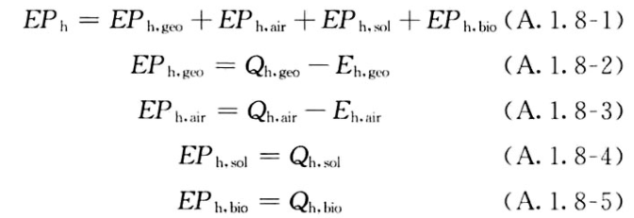

式中：EPh，geo——地源热泵供暖系统的年可再生能源利用量，kWh；

EPh，air——空气源热泵供暖系统的年可再生能源利用量，kWh；

EPh，sol——太阳能热水供暖系统的年可再生能源利用量，kWh；

EPh，bio——生物质供暖系统的年可再生能源利用量，kWh；

Qh，geo——地源热泵系统的年供暖供热量，kWh；

Qh，air——空气源热泵系统的年供暖供热量，kWh；

Qh，sol——太阳能系统的年供暖供热量，kWh；

Qh，bio——生物质供暖系统的年供暖供热量，kWh；

Eh，geo——地源热泵机组年供暖耗电量，kWh；

Eh，air——空气源热泵机组年供暖耗电量，kWh。

### 地源/空气源利用

|  |  |  |  |  |  |
| --- | --- | --- | --- | --- | --- |
| 类型 | 名称 | 年供热量 (kWh) | 年耗电量 (kWh) | 年可再生能源 利用量(kWh) | 采暖供热量比例 |
| 单元式空调 | Sys1 | 627705 | 139490 | 488215 | 78% |

## 生活热水

### 计算说明

本条计算当生活热水采用了太阳能设备、热泵设备时，相应可再生能源在生活热水中的贡献。

具体计算方法参照《近零能耗建筑技术标准》A.1.9,提供的生活热水系统中可再生能源利用量计算公式如下：

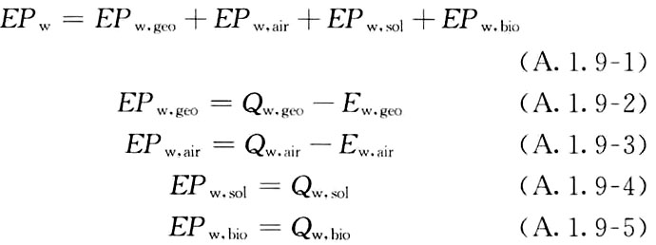

式中： EFw，geo——地源热泵生活热水系统的年可再生能源利用量，kWh；

EPw，air——空气源热泵生活热水系统的年可再生能源利用量，kWh；

EPw，gol——太阳能生活热水系统的年可再生能源利用量，kWh；

EPw，bio——生物质生活热水系统的年可再生能源利用量，kWh ；

Qw，geo——地源热泵系统的年生活热水供热量，kWh；

Qw，air——空气源热泵系统的年生活热水供热量，kWh；

Qw，sol——太阳能系统的年生活热水供热量，kWh；

Qw，bio——生物质生活热水系统的年生活热水供热量，kWh；

Ew，geo——地源热泵机组供生活热水年耗电量，kWh；

Ew，air——空气源热泵机组供生活热水年耗电量，kWh。

### 太阳能利用

|  |  |  |
| --- | --- | --- |
| 太阳能供热量(kWh) | 年热水需求量(kWh) | 太阳能提供热量比例 |
| 0 | 0 | 0% |

### 地源/空气源利用

|  |  |  |  |  |
| --- | --- | --- | --- | --- |
| 热泵供热量 (kWh) | 热泵耗电量 (kWh) | 可再生 利用量(kWh) | 年热水需求量 (kWh) | 地源/空气源 提供热水占比 |
| 0 | 0 | 0 | 0 | 0% |

## 可再生发电

### 计算说明

本条计算光伏、风力等可再生发电量在建筑运行电耗中的贡献。这里的运行电耗为真实的电能，不包括其他能源如市政热力、燃油燃气锅炉消耗的当量电。

### 计算结果

|  |  |  |  |
| --- | --- | --- | --- |
| 能耗分类 | 能耗子类 | 设计建筑  (kWh/㎡) | 备注 |
| 供冷电耗  (Ec) | 中央冷源 | 0.00 |  |
| 冷却水泵 | 0.00 |  |
| 冷冻水泵 | 0.00 |  |
| 冷却塔 | 0.00 |  |
| 多联机/单元式空调 | 17.13 |  |
| 供冷合计 | 17.13 |  |
| 供暖电耗  (Eh) | 中央热源 | 0.00 |  |
| 供暖水泵 | 0.00 |  |
| 热源侧水泵 | 0.00 |  |
| 多联机/单元式热泵 | 23.36 |  |
| 供暖合计 | 23.36 |  |
| 空调风机电耗  (Ef) | 新排风 | 23.21 |  |
| 风机盘管 | 0.00 |  |
| 多联机室内机 | - |  |
| 全空气系统 | 0.00 |  |
| 风机合计 | 23.21 |  |
| 照明电耗 | | 13.26 |  |
| 插座设备电耗 | | - |  |
| 其他电耗(Eo) | 电梯 | 1.01 |  |
| 独立排风机 | 0.00 |  |
| 生活热水 | 0.00 | 扣减了太阳能热水 |
| 其他设备 | 0.00 |  |
| 其他合计 | 1.01 |  |
| 建筑总能耗(E1)：电耗(kWh/㎡)(Etol) | | 77.97 | E1=Ec+Eh+Ef+Eo |
| 可再生能源(Er) | 光伏发电(Ep) | 8.82 |  |
| 风力发电(Ew) | 0.00 |  |
| 合计 | 8.82 |  |
| 可再生能源提供电量比例（Re） | | 11.31% | Re= Er/ Etol |

## 综合可再生利用率

### 计算说明

本条汇总建筑各类可再生能源在建筑综合能耗需求中的贡献率。

计算方法参照《近零能耗建筑技术标准》A.1.7，提供的建筑可再生能源利用率计算公式如下：

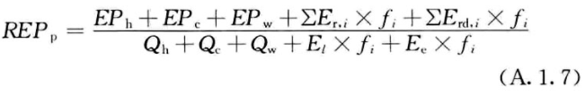

式中：REPp——可再生能源利用率，％；

EPh——供暖系统中可再生能源利用量，kWh；

EPc——供冷系统中可再生能源利用量，kWh；

EPw——生活热水系统中可再生能源利用量，kWh；

fi——i类型能源的能源换算系数，按本标准表A.1.11选取电耗与热量系数为2.6

Er，i——年本体产生的i类型可再生能源发电量，kWh；

Erd，i——年周边产生的i类型可再生能源发电量，kWh。

Qh——年供暖耗热量，kWh；

Qc——年供冷耗冷量，kWh；

Qw——年生活热水需求热量，kWh；

El——年照明系统能源消耗，kWh；

Ee——年电梯系统能源消耗，kWh。

### 计算结果

|  |  |  |
| --- | --- | --- |
| 能耗分项 | 需求量（电）(kWh/㎡) | 需求量（热）(kWh/㎡) |
| 耗冷量 | ­- | 77.07 |
| 耗热量 | - | 105.11 |
| 空调风机 | 23.21 | 60.34 |
| 照明能耗 | 13.26 | 34.48 |
| 插座设备 | - | - |
| 电梯 | 1.01 | 2.63 |
| 独立排风机 | 0.00 | 0.00 |
| 生活热水需求 | - | 0.00 |
| 其他设备 | 0.00 | 0.00 |
| 合计 | | 279.63 |
| 可再生分项 | 可再生发电 (kWh/㎡) | 可再生利用（热）(kWh/㎡) |
| 集中地源\空气源供热 | - | 0.00 |
| 单体空调\多联机供热 | - | 81.75 |
| 太阳能热水 | - | 0.00 |
| 热泵热水 | - | 0.00 |
| 光伏发电 | 8.82 | 22.93 |
| 风力发电 | 0.00 | 0.00 |
| 合计 | | 104.68 |
| 可再生能源利用率 | 37% | |